CÂY CHANH LEO BÉN RỂ TẠI XÃ HƯỚNG PHÙNG

Từ năm 2018, Chi cục trồng trọt BVTV tham mưu Sở Nông nghiệp và PTNT Quảng Trị, đã nghiên cứu kết nối với Công ty cổ phần Nafoods Tây Bắc phát triển trồng cây chanh leo trên địa bàn tỉnh Quảng Trị gồm các huyện Vinh Linh, Gio Linh, Cam Lộ, Triệu Phong và Hướng Hóa. Tại huyện Hướng Hóa cây chanh leo được trồng thí điểm tại địa bàn xã Hướng Phùng ban đầu có 12 hộ đăng ký tham gia trồng với diện tích 09 ha. Sau gần 4 năm triển khai, kết quả cho thấy chanh leo trồng ở Hướng Phùng phù hợp với điều kiện đất đai, khí hậu nên cây chanh leo phát triển tốt, năng suất khá cao, đạt bình quân 20tấn/ha, có vườn đạt 30 - 40 tấn/ha, mỗi năm thu từ 4 – 5 lứa. Trừ chi phí đầu tư, nông dân thu lãi từ 100 - 150 triệu đồng/ha/năm, đặc biệt có vườn lên đến 300 – 450 triệu đồng/ha/năm. Thấy được hiệu quả trên nên nông dân xã Hướng Phùng đã liên tục nhân rộng diện tích, đến nay đã trồng trên 86 ha với hơn 100 hộ dân tham gia thực hiện mô hình.
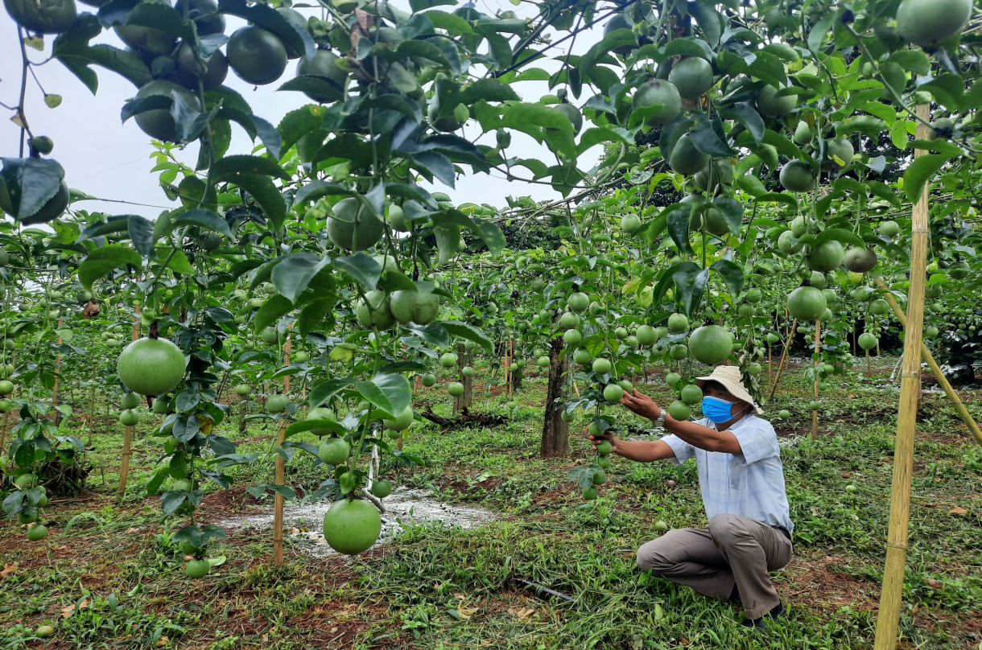

Tại vườn chanh leo đang kỳ thu hoạch của gia đình ông Trần Văn Tú, Thôn Đại Độ xã Hướng Phùng, huyện Hướng Hóa, nhìn những trái chanh leo căng tròn, sai quả, nặng trĩu cây xanh tốt, ông Tú phấn khởi vì đã thấy gia đình đưa ra quyết định đúng đắn khi chuyển đổi diện tích cây trồng kém hiệu quả trước đó sang trồng cây chanh leo.
Ông Tú chia sẻ, ngày trước gia đình ông trồng cà phê nhưng do cà phê già cỗi năng suất thấp chỉ 2 tấn quả/năm, vườn cây bị nhiễm sâu bệnh năng, giá cả xuống thấp khiến gia đình không đủ chi phí để chăm sóc và duy trì loại cây này. Bước sang năm 2020, sau khi tham quan, học hỏi các mô hình trong xã. Ban đầu gia đình ông trồng thử nghiệm 40 câythấy cho thu nhập hơn cây cà phê, năm 2021 ông mạnh dạn tiếp tục chuyển đổi sang trồng cây chanh leo với diện tích 0,3ha (160 gốc) thu được 10 tấn quả, giá bán bình quân 15.000đ/kg, sau khi trừ chi phí, gia đình ông thu được 80 triệu. Phấn khởi với kết quả đạt được năm 2022 gia đình ông tiếp tục mở rộng diện tích lên 400 cây (0,8ha) hiện đã thu hoạch lứa đầu đạt 15 tấn.
Quá trình trồng và chăm sóc chanh leo1 tôi nhận thấy đây là cây chanh leo trồng phù hợp với đất đai, khí hậu. Chất lượng tốt, quả to, bóng, nặng, kích cỡ đồng điều, năng suất cao, thời gian thu hoạch nhanh, sau trồng 5 tháng là cho thu hoạch, thị trường đầu ra ổn định, đời sống gia đình được nâng lên ông Tứ cho biết
Ông Hà Ngọc Dương, Phó Chủ tịch xã Hướng Phùng cho biết, chanh leo của xã năm nay vừa được mùa lẫn được giá cao hơn bình quân so với các năm. Năng suất đạt 24 tấn/ha, bình quân loại 1 từ 27.000-32.000 đồng/kg, loại 2 giá bình quân 15.000-17.000 đồng/kg… được đóng gói cẩn thận để xuất khẩu sang Châu Âu. Tại địa bàn, cây chanh leo đã thực sự góp phần thay đổi cuộc sống của người dân.
Trong thời gian tới, xác định chanh leo là cây trồng chủ lực của địa phươngUBND xã sẽ tiếp tục hướng dẫn người dân tiếp tục chuyển đổi các diện tích cây hiệu quả thấp sang trồng cây chanh leo, quy hoạch đăng ký mã số vùng trồng chanh leo cũng như phối hợp với các cơ quan chuyên môn mở các lớp tập huấn hướng dẫn kỹ thuật trồng và chăm sóc cây chanh leo, liên kết với các công ty, đại lý bao tiêu sản phẩm cho bà con, phấn đấu đưa diện tích trồng chanh leo toàn xã lên 200 ha, nhằm nâng cao thu nhập cho người dân, góp phần thực hiện thành công xây dựng xã NTM nâng cao./.

Bài và ảnh: Trạm Trồng trọt Bảo vệ thực vật Hướng Hóa

